职业卫生技术报告相关信息公示表
用人单位名称 | 乐清市精工电镀有限公司
用人单位地址 | 乐清市环保产业园区
用人单位联系人 | 张国军
技术服务项目组人员 | 李志豪、李一正、倪晓林、王春云等
现场调查人员 | 李志豪、李一正
现场采样/检测人员 | 李志豪、李一正
用人单位陪同人 | 张国军
采样/检测时间 | 2022年08月13日
报告出具日期 | 2022年09月20日
现场调查、现场采样/检测的图像影像资料 | 详见附件
注：《职业卫生技术服务机构管理办法》第三十一条规定：职业卫生技术服务机构应当自出具职业卫生技术报告之日起二十个工作日内，在本单位网站上公开技术报告相关信息。

用人单位名称 | 乐清市精工电镀有限公司 |  | 拍照日期 | 2022.08.13
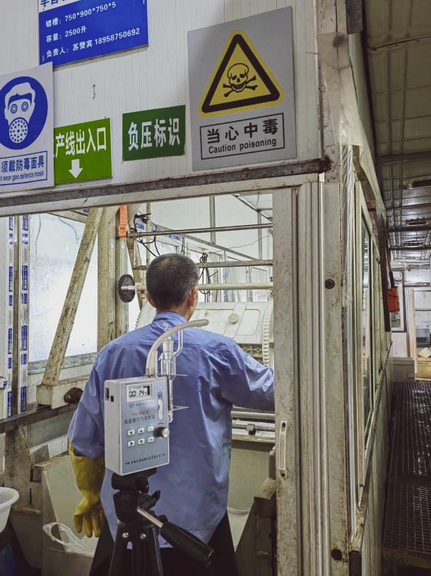 |  | 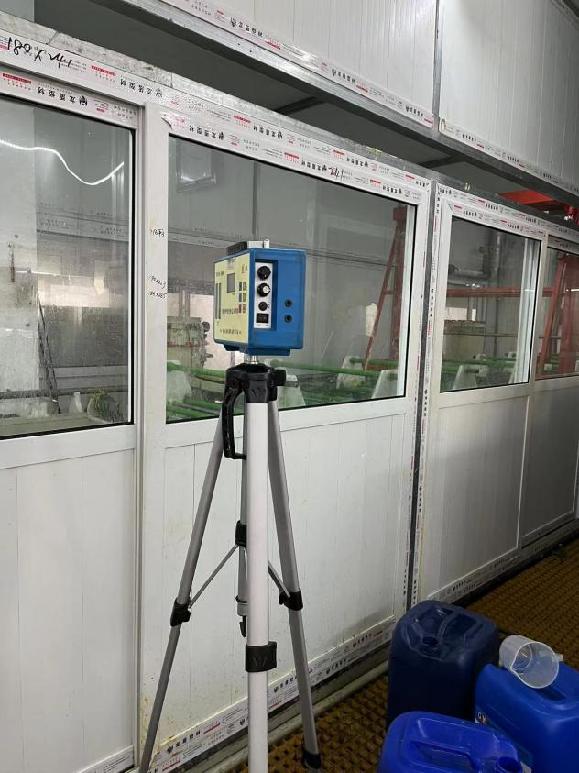
4L车间氰铜线 |  | 1L车间铜镍铬线
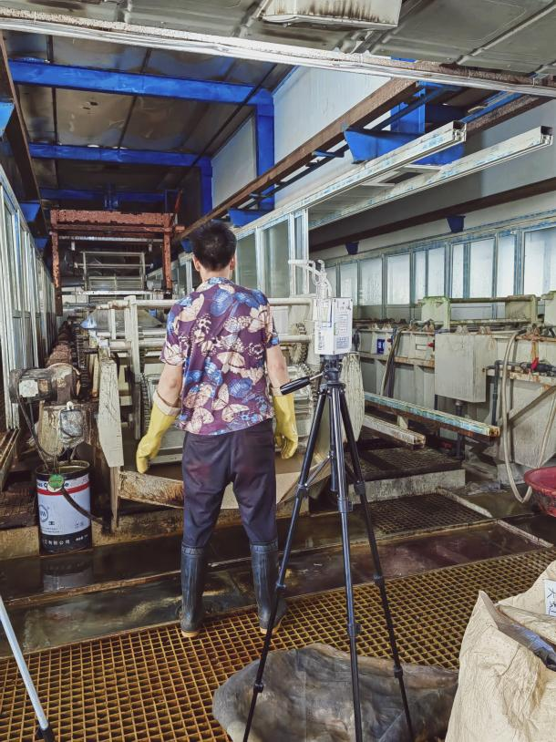 |  | 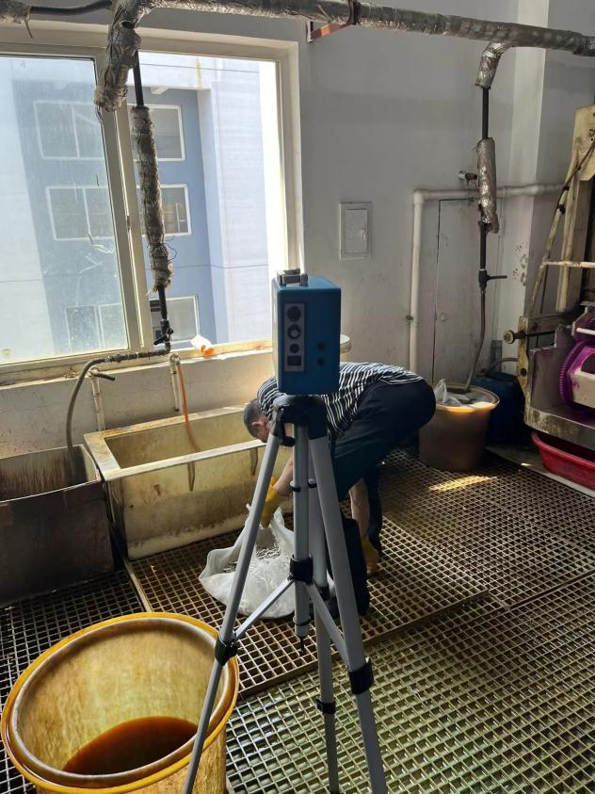
3L车间氰铜线 |  | 4L车间钝化岗位
技术服务过程影像记录

